Station Météo de l’OMM

Manuel de l’utilisateur

# Introduction

À l’origine, le système de climatisation du miroir devait permettre de refroidir le miroir pendant la journée afin d’accélérer le processus de thermalisation de l’environnement de la coupole. L’idée est simple, on envoie de l’air froid en boucle fermée sur le miroir afin d’abaisser sa température à celle qui est prévue pour le début de la soirée.

Le système de climatisation est donc un système de refroidissement de l’air comme on installerait dans un réfrigérateur commercial. Deux tuyaux dans la salle du télescope sont reliés à l’unité principale de conditionnement de l’air et servent à pousser ou tirer l’air selon que l’on considère l’un ou l’autre des tuyaux. L’unité principale de conditionnement de l’air est quant à elle située au rez-de-chaussée, juste au sud du pilier. C’est l’enceinte dans laquelle se trouve un ventilateur et un serpentin de tuyau de cuivre à travers lesquels l’air passe ainsi que plusieurs sondes et valves qui seront décrites plus en détails dans la section suivante.

Le serpentin de cuivre sert à refroidir l’air poussé par le ventilateur grâce à la décompression d’un gaz provenant de compresseurs placés à l’extérieur. Comme l’observatoire subit d’énorme écart de température entre l’été et l’hiver, le système possède deux circuits distincts de gaz, un pour les températures chaudes (au dessus de -12°C) et un gaz pour les températures plus froides. Le refroidissement de l’air permet aussi d’abaisser un peu l’humidité relative car celle-ci tend à se condenser sur le serpentin, formant une couche de neige/glace.

Cette couche de glace peut devenir substantielle et empêcher l’écoulement de l’air. Une sonde de différence de pression est d’ailleurs prévue à cet effet. Pour les détails techniques, voir l’annexe des composantes. Lorsque qu’un blocage est détecté, différentiel de pression plus grand qu’une certaine limite, on peut faire circuler un gaz chaud à l’intérieur du serpentin afin de faire fondre la glace accumulée.

En gros, on a donc un système de changement d’air qui passe par un serpentin dans lequel on peut faire circuler un gaz chaud ou un gaz froid afin de contrôler la température de l’air. Cependant, notons que l’humidité relative sera affectée elle aussi par le type de gaz qui est envoyé dans le serpentin. L’ensemble du système est maintenant contrôler par un contrôleur temps réel cRIO de National Instruments décrit plus loin dans ce document.

# Description du Système

Réfri-Ozone (<http://www.refri-ozone.com/>) est la compagnie qui a conçu et installé le système. Cependant, comme nous le verrons, celui-ci ne sera probablement jamais en mesure de refroidir le miroir comme cela avait été prévu à la base. Le contrat d’entretien a d’ailleurs été donné à Le Prohon (<http://www.leprohon.com/>). Le schéma suivant montre les principaux composants du système :



Il y a deux compresseurs, un pour chaque liquide/gaz réfrigérant, situés à une trentaine de pieds du dôme afin que la chaleur dissipée ne dégrade pas les observations. Ceux-ci sont autonomes et leur tâche est simplement de maintenir une pression de gaz dans un réservoir, lui aussi situé à l’extérieur. De longs tuyaux (trop longs pour notre bien) permettent la circulation du liquide/gaz jusqu’à l’unité de ventilation, ou plus spécifiquement vers le serpentin de refroidissement.

C’est dans cette boîte de ventilation que circule l’air pris par le tuyau d’entrée. Cet air d’alimentation se refroidi au contact du serpentin et est retourné vers le dôme par l’autre tuyau. Le boîtier de ventilation contient également plusieurs sondes : température, humidité relative, différentiel de pression de part et d’autre du serpentin. Ces capteurs, comme tous ceux montrés sur ce schéma, sont lus par un contrôleur cRIO de National Instruments. C’est également celui-ci qui alimente les relais de contrôle qui active le ventilateur et ouvre les valves des gaz/liquides. Pour les détails de connexions, voir les annexes I et II qui montrent les schémas de connexions électriques.

Le contrôleur cRIO-9074 roule un programme temps réel écrit en LabVIEW -> cRIO_main-LVDT.vi (contenu dans meteo.lvproj) qui permet de lire les sondes et de contrôler le système. Il agît à la fois comme serveur de données (via un protocole décrit dans la section « accès aux données ») et comme serveur ftp. Son adresse par défaut est 132.204.61.83. Il est également connecté à un serveur de Montréal pour la sauvegarde des données. Le projet LabVIEW contient également le « client », qui permet de se connecter au contrôleur et d’afficher les conditions météorologiques sur l’ordinateur d’acquisition des caméras. La prochaine section s’intéresse justement à cette interface.

### Description de l’interface

L’interface de la station météo peut être lancée en double-cliquant sur le raccourci METEO se trouvant sur le bureau de l’ordinateur secondaire. À l’heure actuelle, ce raccourci pointe vers : « I:\Meteo\New\LabVIEW\Client\Client.vi ». Tous les chemins sont d’ailleurs relatif à l’emplacement du projet, soit « I:\Meteo\New\LabVIEW\ ». L’interface, en plus d’afficher les valeurs des différentes sondes, permet de contrôler le système de climatisation et de lancer une application de visualisation des données archivées. L’indicateur booléen « communication » s’éteint si jamais une ligne de données n’est pas reçue.

L’appui du bouton « Contrôle du système de climatisation » ouvre une autre fenêtre donnant accès aux différentes options de contrôle du système. Le mode manuel permet d’activer les relais individuellement mais peux s’avérer dangereux. Pour les autres modes, une brève description du comportement du système est donnée. On peut lancer et arrêter l’exécution d’un mode automatique en utilisant les boutons « LANCER » et « ARRÊT ».

### Point de rosée

L’interface contient 3 indicateurs, montrant le point de rosée en considérant la température du miroir, c’est-à-dire la température du miroir à laquelle de la condensation devrait se former si de l’air extérieure, intérieure ou du système entre en contact avec sa surface. À côté de chaque valeur, un indicateur booléen s’allume si la température du miroir descend sous le point de rosée. On peut également appliquer un offset logiciel de la température du miroir afin de se garder une marge de manœuvre en modifiant la valeur par défaut de la variable cachée « dewpt ».

### Sauvegarde des données

Bien que la station météo actualise ses données environ 1 fois par 3 secondes, ce ne sont pas toutes les données qui seront sauvegardées. D’ailleurs, c’est le contrôleur cRIO qui gère l’enregistrement des données indépendamment de l’exécution du client. Pour ce faire, il établit un lien ftp avec achille.astro.umontreal.ca (actuellement 132.204.60.70). Les identifiants de connexion sont « hardcodés » dans le premier frame du programme de client.

Il existe deux formats de données car de nouvelles sondes ont été installées en juillet 2011. Pour les fichiers antérieurs au 19 juillet 2011, chaque ligne possède la structure suivante, chaque élément de la liste étant séparé d’un caractère de tabulation plutôt que d’une virgule : « Temps absolu, Température intérieur, Température extérieur, Température du miroir, Humidité intérieur, Humidité extérieur, Vélocité du vent, Direction du vent, État du système de refroidissement. »

Pour les fichiers produits après le 19 juillet 2011, le format est le suivant, toujours avec des tabulations au lieu des virgules : « temps absolu, température extérieure, humidité extérieure, température intérieure, humidité intérieure, température système, humidité système, température miroir, température structure, différentiel de pression [V], État des entrées digitales, états des sorties digitales ».

### Sauvegarde de la configuration

À chaque démarrage du contrôleur, la configuration est chargée à partir du fichier « meteo.ini » présent dans l’arborescence du contrôleur. Une copie du fichier se trouve sur l’ordinateur du client et sur le compte « meteo ».

### Composantes du système

Les composantes de réfrigération utilisées dans le système ne sont malheureusement pas tous très bien documentées. Si un problème implique une de ces composantes, il faut se référer aux gens de « le Prohon » qui sont les seuls possédant l’expertise pour poser un diagnostic.

Les composantes de contrôle ont pour la plupart été installé à l’interne et sont présenté dans la présente section.

**Contrôlleur et modules d’acquisition**

* cRIO-9074 : Reconfigurable DAQ chassis, 8 modules slots, 400MHz, 24V, 48W
* NI 9205 : 32 entrées analogiques (16 diff.), ±10V à ±200mV, 16bits, 250 kS/s
* NI 9219 : 4 voies universelles (RTD), 24bits, 100 S/s
* NI 9422 : 8 entrées numériques, 24V à 60V, 250s
* [2x] NI 9481 : 4 sorties pour relais SPST, 60VDC, 250Veff

**Sondes et capteurs**

* T°&HR Ext. : Vaisala HMP155, -40°C à +60°C, 0-100% HR, sortie 0-10V
* T° Int. : ???
* HR Int. : Johnson Controls HE-67N2-0N0BT, sortie 0-10V
* T°&HR Sys. : ???
* T° Str. & T° Mir. : OMEGA SA2C-RTD-3-100-B-120, RTD Surface sensor, 1000
* Différentiel de pression : ???

**Autres composantes**

### Complément : Étalonnage des sondes

Comme la plupart des systèmes d’acquisition National Instruments, il est possible de tester et de configurer le contrôleur cRIO en utilisant l’application « Measurement & Automation Explorer (MAX) ». En développant l’item « systèmes déportés », on devrait voir le cRIO-UdeM correspondant. C’est à partir de là qu’on change l’adresse IP du contrôleur par exemple.

Cependant, pour ce qui est des sondes, toutes les informations concernant la configuration et l’échelle appliqués aux entrées des modules d’acquisition sont contenues dans le fichier « meteo.ini ». Pour les modules NI9481 et NI9422, la configuration est extrêmement simple. Il s’agît simplement de définir l’emplacement du module.

Pour le module de lecture des RTD, c’est-à-dire le module NI9219, chaque entrée est définie par les 4 paramètres suivants (avec les valeurs pour le channel 0 données en exemple) :

CH0_type = 7; 4wire-RTD:Pt100

CH0_unit = 1000

CH0_a0 = -262.92179

CH0_a1 = 2.62461

Dans cet exemple, les lignes représentent les paramètres pour que la lecture d’une sonde de type 7 tel que défini dans le manuel du module 9219 (4 wires Pt100 RTD), est multipliée par le coefficient A1, puis additionnée au coefficient A0.

Pour le module NI9205, les lignes de paramètres sont similaires et ressemble à ça :

AI0_mode = 2; Differentiel

AI0_range = 0; ±10.0V

AI0_a0 = -40.0

AI0_a1 = 10.0

Ici, le channel AI0 est configuré pour effectuer une lecture de voltage différentiel ±10V, la valeur étant multipliée par le coefficient A1 puis additionnée au coefficient A0.

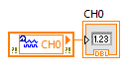 Pour déterminer les bonnes valeurs d’échelles, il suffit de prendre quelques points sans appliquer d’échelle et d’obtenir la courbe de réponses correspondantes au capteur. Pour ce faire, on peut facilement fabriquer un VI contenant la « shared variable » de l’entrée considéré (« drag&drop » à partir de l’arborescence du projet).

### Complément : Accès aux données

Il existe deux méthodes distinctes pour accéder aux données de conditions météorologiques. La première et la plus simple est de se connecter sur les serveurs de l’UdeM et d’accéder aux comptes « meteo ». Les données sont toutes contenues dans le répertoire « /home/meteo/data » et les noms de fichiers sont AAAA_MM_JJ.log. C’est d’ailleurs le seul endroit où elles sont automatiquement sauvegardées bien que des copies ont été régulièrement faites sur d’autres supports. Il est d’ailleurs fortement recommandé de continuer à le faire.

L’autre méthode est d’utiliser le protocole de communication TCP/IP du contrôleur afin d’établir une connexion active permettant de recevoir les lignes de données environs une fois toutes les 3 secondes. En fait, dès qu’une connexion TCP est reçu sur le port 8088 (défini dans « meteo.ini »), le contrôleur tente d’envoyer une ligne de données vers le client connecté. Tant que la ligne est envoyée et reçu par le client, le processus se répète. Si la communication est coupée, la connexion est suspendue et il faut attendre 60 secondes avant de tenter une reconnexion à partir de la même adresse. Les chaînes de caractères envoyées ont le format suivant, toujours avec des tabulations au lieu des virgules :

« [DATA] temps absolu, température extérieure, humidité extérieure, température intérieure, humidité intérieure, température système, humidité système, température miroir, température structure, différentiel de pression, État des entrées digitales, états des sorties digitales »

### Complément : Contrôle du système

Le contrôle du système se fait par la modification du fichier de prescription directement sur le contrôleur. Comme mentionné précédemment, celui-ci est aussi un serveur ftp et on y écrit le fichier « prescription.ini » dans l’arborescence du contrôleur. Le contrôleur lit régulièrement ce fichier et applique la prescription de contrôle.

Notez qu’il faut également qu’il y ait au moins une connexion active pour que les commandes de contrôles soient effectuées et que la prise en charge des modes automatique soit permise. Si par exemple, un client ayant modifié le fichier de prescription se déconnecte, le système retournera en mode d’arrêt. Cependant, si un deuxième client était lui aussi connecté, le système continuera d’appliquer la prescription.

### ANNEXE I : Schéma électrique (ensemble)

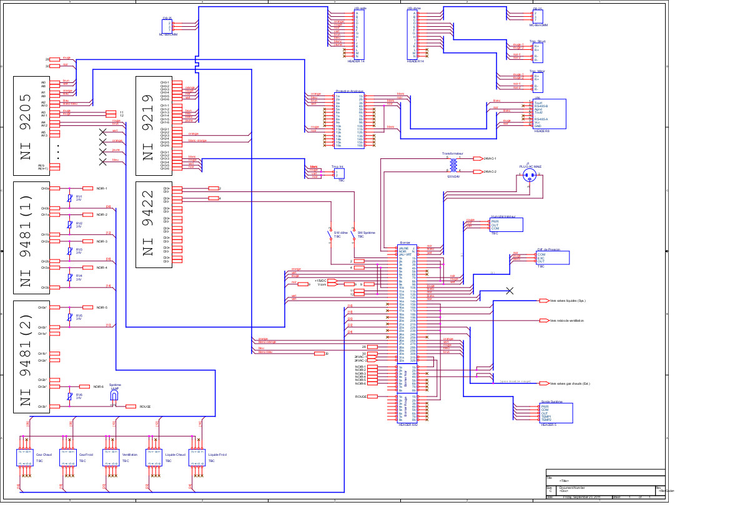

Voir document : SCHEMATIC1 _ Contrôle All-in-On.pdf

### ANNEXE II : Schéma électrique (modulaire)

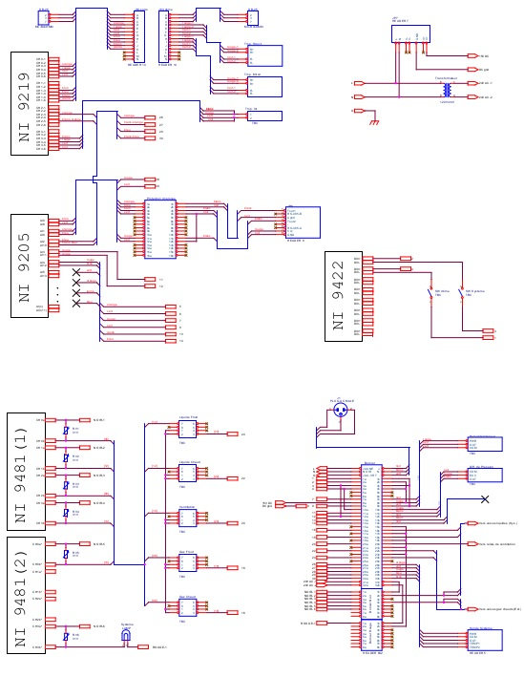

Voir document : SCHEMATIC1 _ Contrôle-Modulaire.pdf